Техническое задание на исправления сайта Realtynova.ru

- Изменить вывод заголовков страниц объявлений. В title страницы прописать то значение, которое сейчас выводится в H1
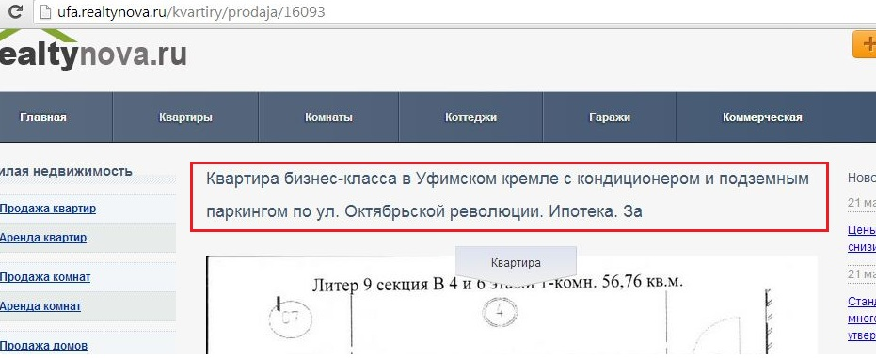

То есть в теге H1 должно быть постоянно прописано значение вида «Продам квартиру в уфе». Что бы вывести текст из H1 в title нужно заменить в коде выводимые переменные.
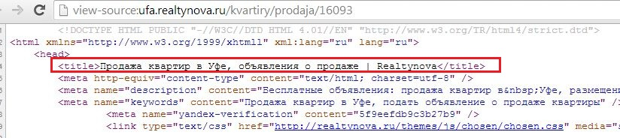

А что бы сгенерировать новый H1 нужно в админке создать дополнительное поле, куда будут вписаны шаблоны для каждой категории. Выглядеть это будет так:
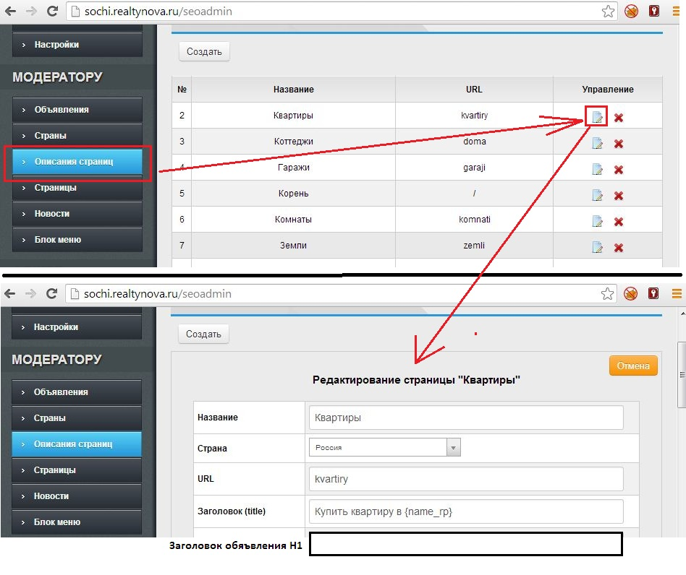
Добавить новое поле, которое будет, как и остальные храниться в таблице БД, но выводится именно на конечной странице объявления. Обязательно поле при выводе должно обрабатываться в плане замены служебной переменной {name_rp}. Данная служебная переменная при генерации страницы подменяется на имя города. {name} – имя города , {name_rp} – имя города в склонении.

- В админке, в разделе редактирования объявлений (список объявлений) нужно добавить кнопку «выделить все» что бы на текущей странице можно было выделить все объявления (для удаления списка).
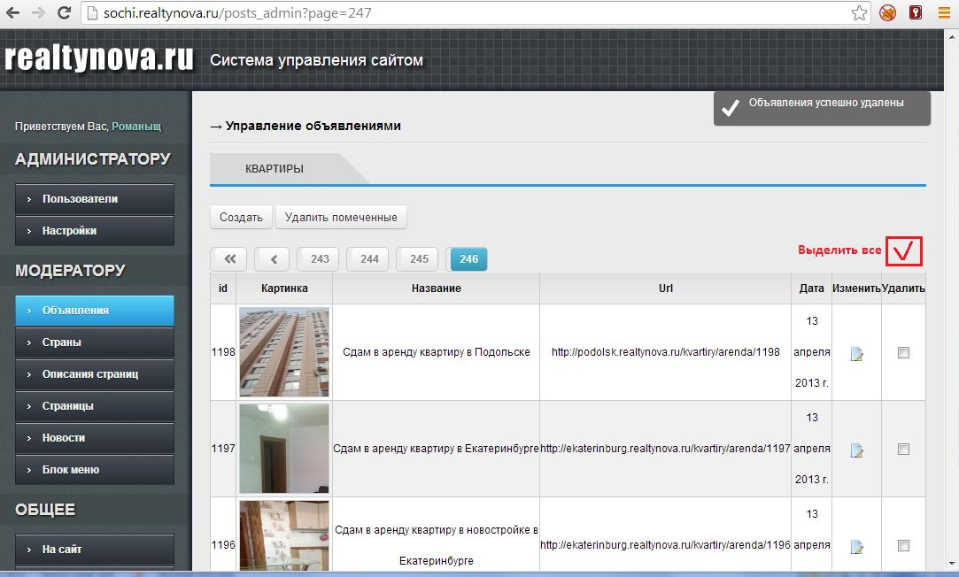

- Сделать возможность редактирования текстов на страницах регистрации, авторизации и восстановления пароля в административной части, во вкладке «Настройки». То есть добавить поля текстовых редакторов, в которых будут прописаны тексты для форм регистрации и восстановления пароля, на страницах:
http://ufa.realtynova.ru/posts/save и http://ufa.realtynova.ru/auth/register и http://ufa.realtynova.ru/auth/recover
а так же редактирование текста письма отправляемого пользователю при регистрации на сайте.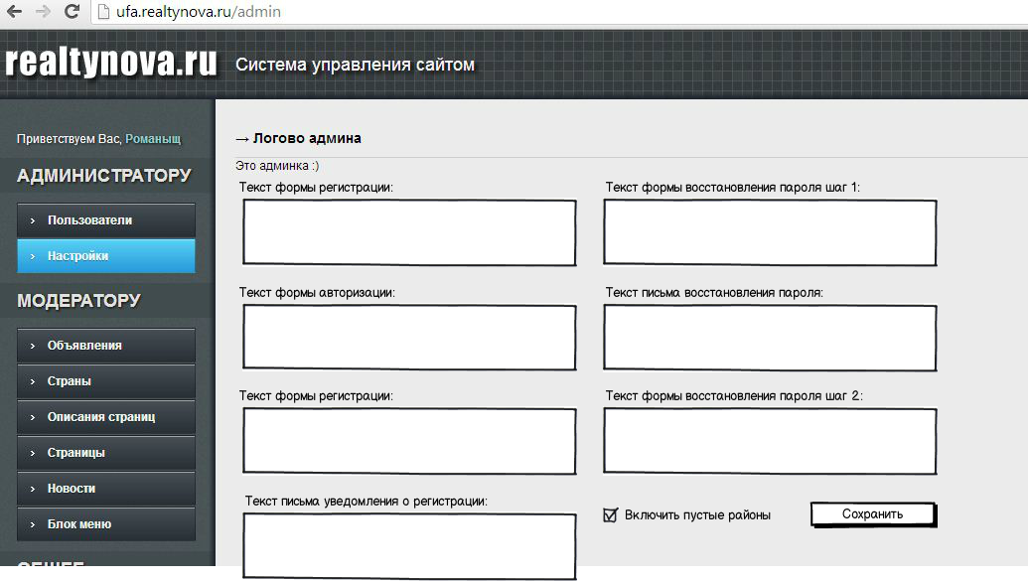

- Нужно переустановить верстку формы подачи объявления, или наладить установленную, так как сейчас на форме элементы расположены и выглядят не так как на сверстанном шаблоне страницы sdam.html
Шаблон страницы:
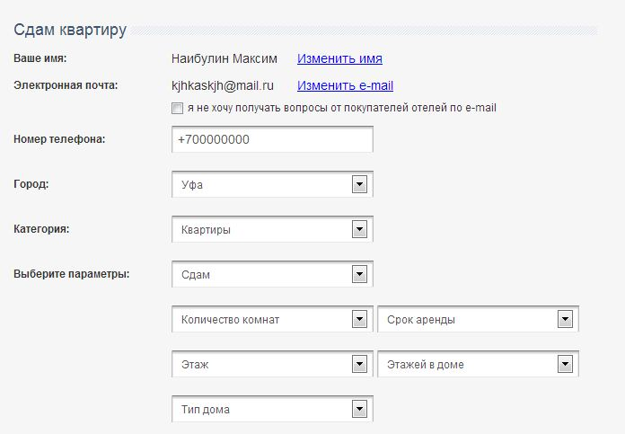
Сейчас на сайте:
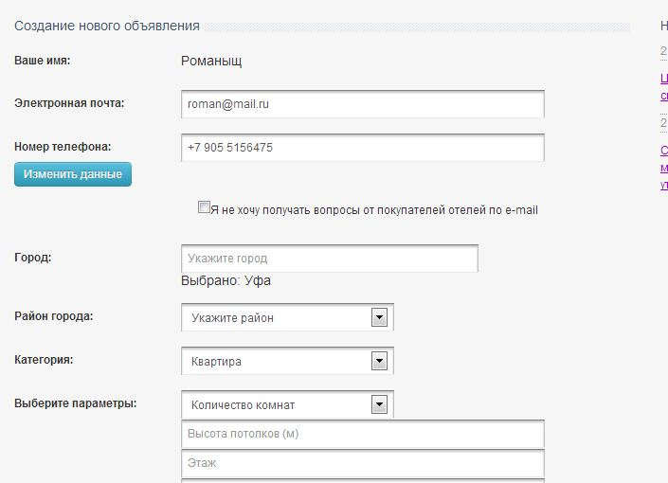

4.1 На форме редактирования объявления при изменении типа сделки, нужно сделать, что бы имя поля цена менялось в соответствии с названием выбранного типа. Если продажа, то должно отображаться название «Стоимость». Если Аренда то «Стоимость аренды»
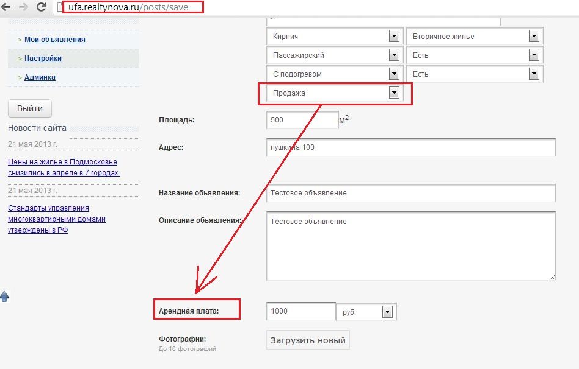

- Роботс.тхт настороить (задание не дооформлено)

- Добавить вывод района города в списке свойств объявления http://ufa.realtynova.ru/kvartiry/prodaja/16094
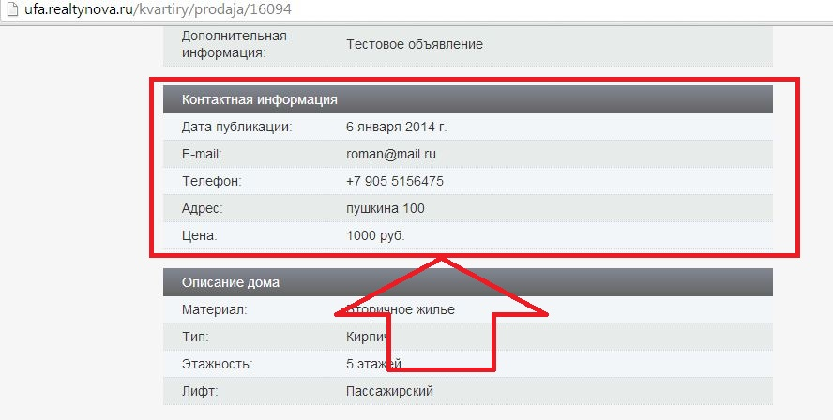
Перед ценой, добавить поле вывода наименования района, в котором размещено объявление (если поле задано, если не задано, то не отображаем его.
- На всех внутренних страницах должны быть хлебные крошки, отображающие текущее местоположение пользователя на странице:
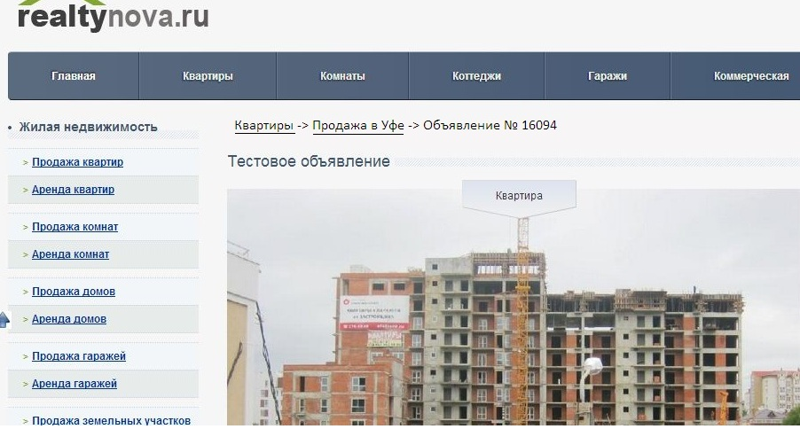
Ссылки в крошках должны вести на категорию и подкатегорию, в которой размещено объявление. Название последней страницы не должно быть активной ссылкой, то есть в крошках не должно быть ссылки, ведущей на саму эту страницу.
Блок с тегом H1 и все что ниже немного опустить вниз для размещения блока хлебных крошек.

- Добавление промежуточной страницы оформленной под вывод объявлений в микрорайоне текущего города.
Для разделов объявлений нужно добавить внутреннюю страницу, которая будет расширять так называемый фильтр отбора. У объекта город, есть дополнительное свойство, именуемое как Район, и прописанное в таблице БД. У каждого города есть микрорайоны, и по этим микрорайонам надо сделать дополнительную выборку на страницах разделов.
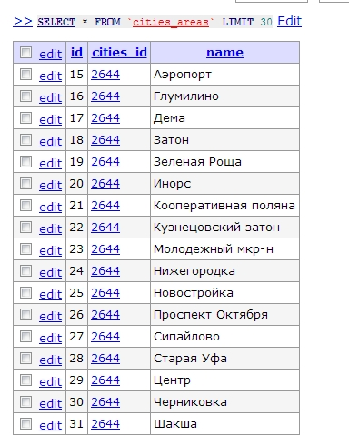
Данную таблицу нужно дополнить одним полем, в которое будет при добавлении новых районов города, записываться транслитированное имя района (например Аэропорт – aeroport).
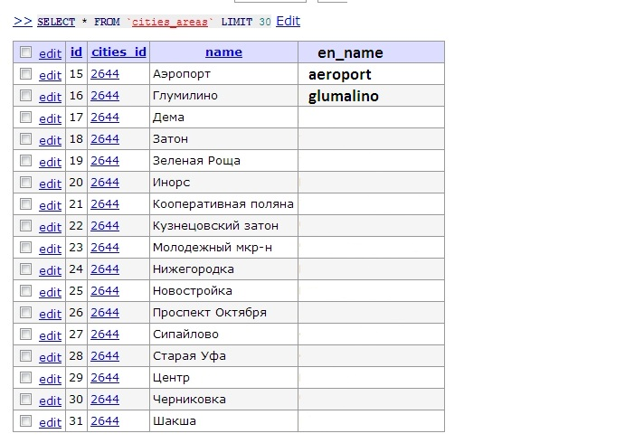
Для чего это нужно?
Это нужно для того что бы сделать еще одну внутреннюю страницу оформленную под запрос «купить квартиру в уфе район аэропорт» и она будет иметь вид УРЛ такой: http://ufa.realtynova.ru/kvartiry/prodaja/aeroport
Данная страница будет выводить список объявлений с отбором по стране, региону, городу и району. А при нажатии на объявление, происходит переход на страницу объявления. То есть структуру УРЛ объявлений при этом не меняем, а просто добавляем еще одну страницу (промежуточную), оформленную под уточняющий запрос (с районом).
Выглядеть эта страница будет также как и эта: http://ufa.realtynova.ru/kvartiry/prodaja
Также в систему нужно внедрить новую служебную переменную {dist} для вывода в месте ее подстановки (в текстах страниц и заголовках) имени района, наподобие {name} для вывода имени города в текстах. Данные в переменную {dist} будут выводиться из таблицы cities_areas из поля name.
А также добавить ссылки на страницы районов в каждом разделе:
http://ufa.realtynova.ru/kvartiry/prodaja
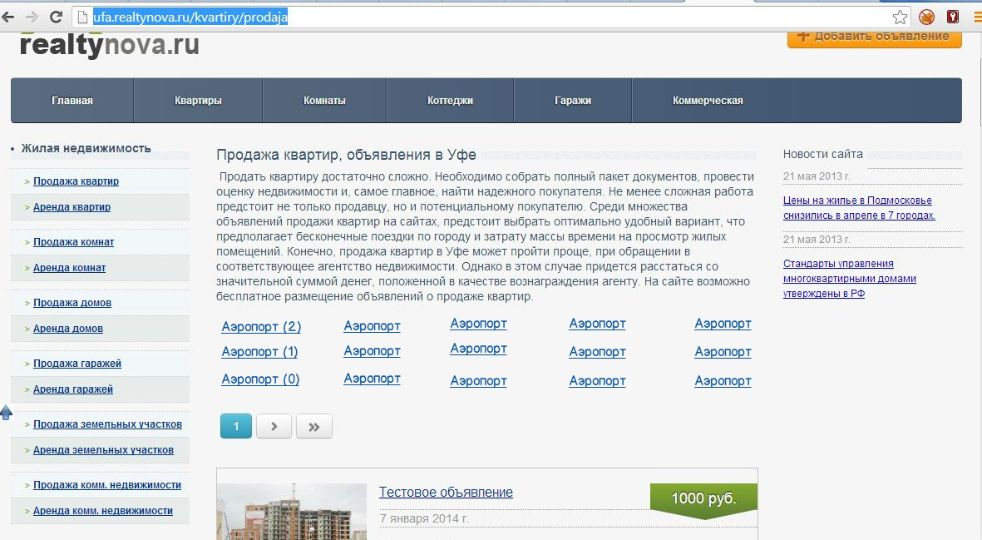

При этом в раздел админки «Настройка» добавить чек бокс, с помощью которого можно включать и отключать отображение ссылок на страницы районов города, в которых нет объявлений.
То есть, если в городе в каком-то районе есть объявления, то ссылка на страницу списка объявлений в этом районе города отображается (как изображено на эскизе выше). Если нет объявлений, то ссылки на район соответственно нет. Но для экспериментов с индексацией страниц районов, их нужно отображать даже при отсутствии объявлений.

Страница настроек в админке (сюда добавить чек бокс):
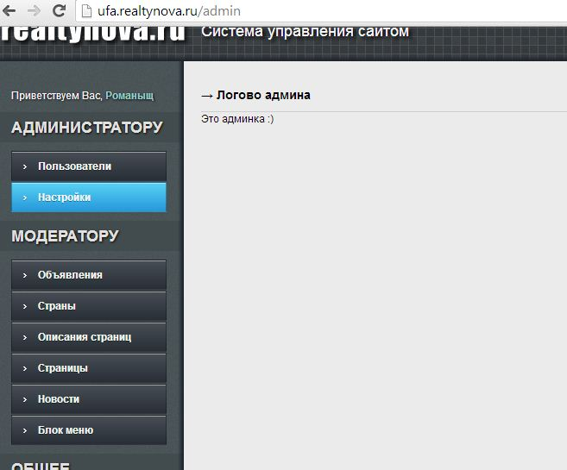
Для того что бы задать шаблонные тексты которыми будут оформлены страницы списка объявлений районов, нужно создать в админке дополнительную вкладку с названием «Шаблон района», в которой будут прописаны все поля страницы (шаблон). Для всех районов всех городов, будет один универсальный шаблон. Работать он будет по тому же принципу, что и страницы категорий: то есть, если открыта страница района, то в конце адреса УРЛ будет прописано транслитом название микрорайона http://ufa.realtynova.ru/kvartiry/prodaja/aeroport (имя района транслитом храниться в таблице БД). А тексты title, metadesc, keywords, H1 будут использоваться из шаблона, с подстановкой имени города и района через служебные переменные. Набор полей данная форма будет иметь такой же как редактор описаний категорий.
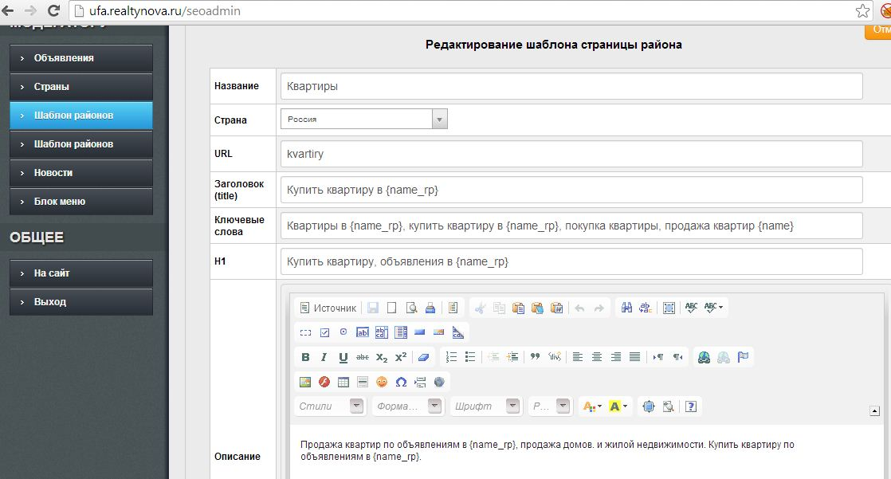
Хранить данные этого шаблона будем в новой созданной таблице districts_desc
- Текст в подвале страниц сайта в данный момент отключен (в коде отключен вывод текста из поля БД) нужно вернуть его отображение:
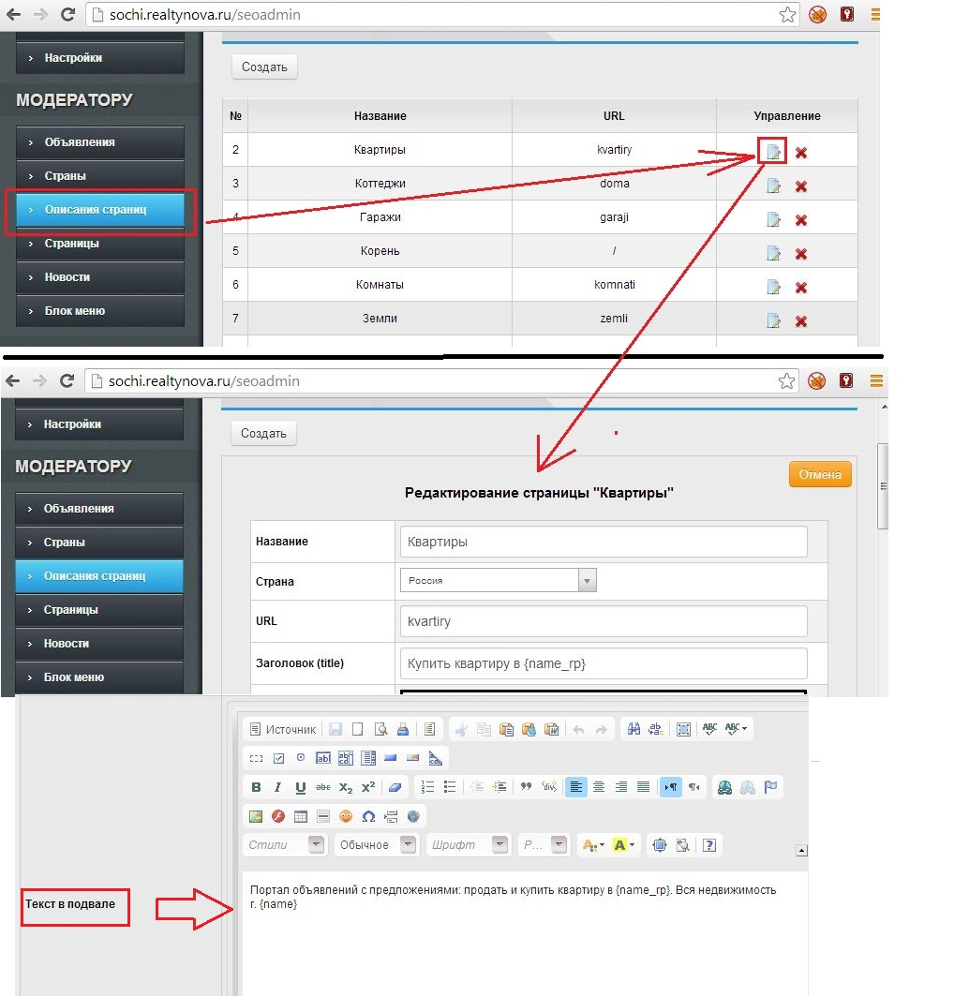

- Новости. Нужно сделать так, что бы новости могли выводится только на страницах главного домена, а сейчас они выводятся на всех субдоменах и создают дубли:
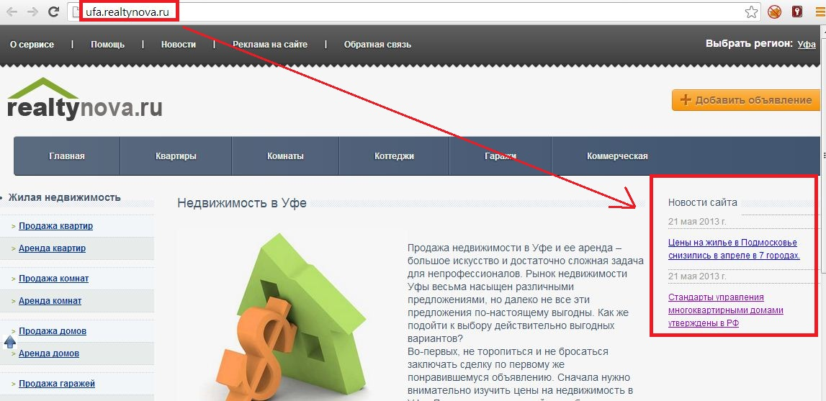
Блок справа (в котором содержаться ссылки на новости) должен отображаться только на главном домене. Сами страницы новости должны так же располагаться только на основном домене, сейчас они выводятся на всех субдоменах http://ufa.realtynova.ru/news/show/2

- На вкладке настройки (в административной части должны быть параметры настроек, в эту вкладку нужно вставить шаблон nastroiki.html
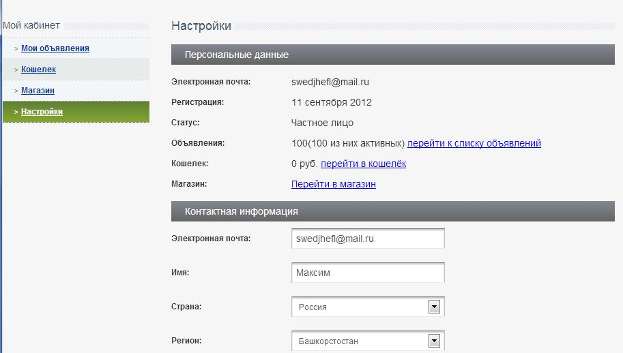
Из вкладки «Мои объявления» убрать поля настроек, и оставить там только список объявлений.
Перенести заново шаблон «my_obyavlenie.html» так как сейчас она вставлена как то криво:
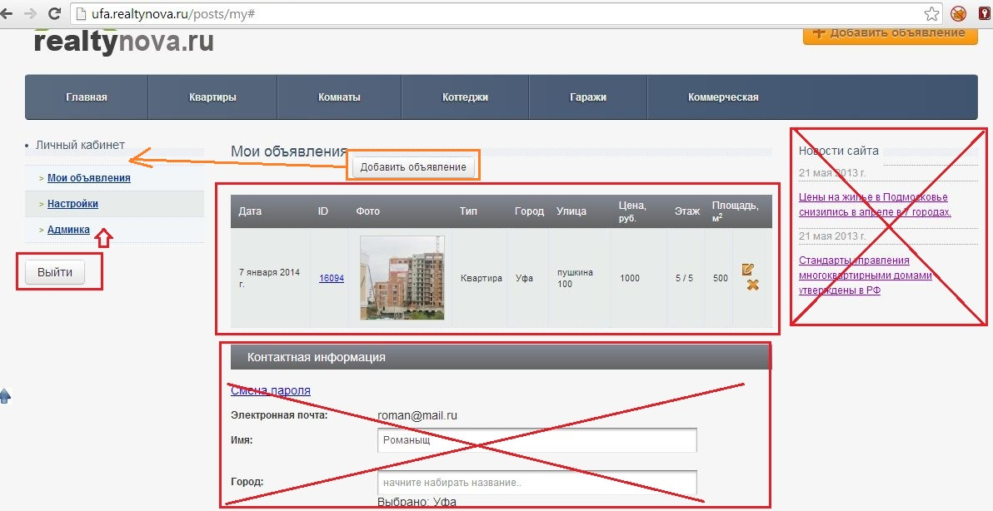
Блок новостей в личном кабинете не должен отображаться, из-за него список объявлений выглядит криво (возможно). Кнопку выйти разместить в общем списке меню, а не отдельной кнопкой. Кнопку «Добавить объявление» разместить так же в общем списке меню в самом верху.
Уточннение: данные ссылки в блоке меню должны отображаться, только если пользователь залогинен.

- Сделать еще одну форму на сайте для восстановления пароля пользователя. Сейчас отсутствует полностью возможность восстановления пароля.
Делаем форму восстановления на базе страницы registration_dr.html и пишем механизм восстановления.
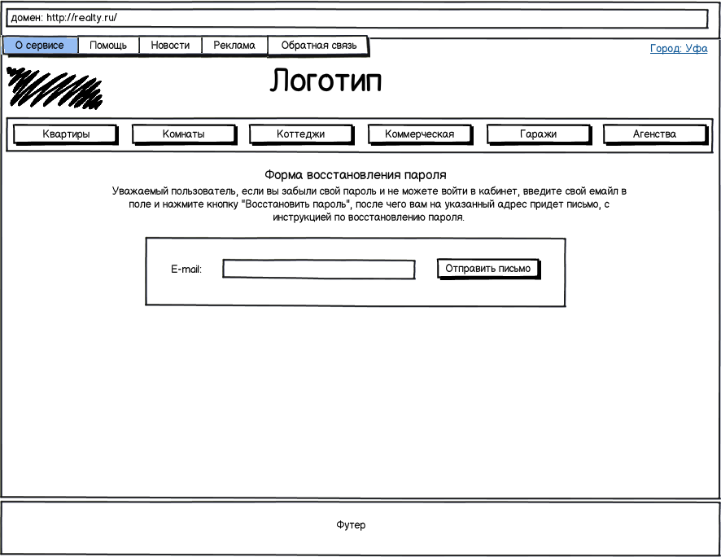
Логика работы его следующая. Пользователь вводит свой адрес почты, на который производилась регистрация, нажимает кнопку «Отправить письмо» после чего ему на почту приходит письмо с текстом (который задается в административной части п.3) и ссылкой на страницу следующего вида:
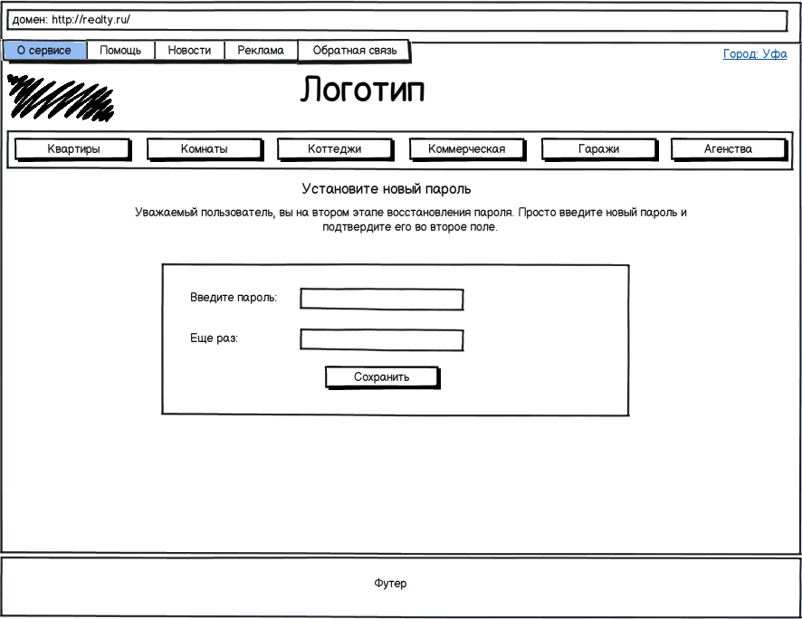

После нажатия на кнопку сохранить пароль пользователя изменяется и автоматически производится вход в личный кабинет пользователя.

